**读书月|一书一电影 有奖观影答题活动**

河南中医药大学图书馆2023-03-28



艺术的世界里，永远是多样化的呈现方式，有人喜欢阅读文字，有人更喜欢感官丰富的影视。

同样的作品，在文字世界的表达或许会给人更多的想象；而影视世界里那些优秀的表演者又可能给你更为具象的呈现；同样的作品，不同的编剧、导演、演员也会给你带来不同的惊喜。

河南中医药大学图书馆在读书月来临之际推出“一书一电影”主题活动，为您推出六部名著改编的电影作品，邀您在美妙的文学世界和影视世界中采撷智慧的花朵。

**1 活着**

导演: 张艺谋

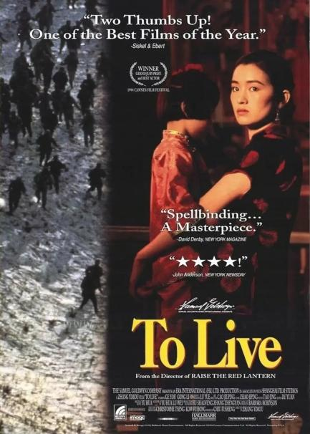

影片改编自余华的同名小说。

本片以中国内战和新中国成立后历次政治运动为背景，通过男主人公福贵一生的坎坷经历，反映了一代中国人的命运。

1994年，该片在第47届戛纳国际电影节上获得了评委会大奖、最佳男演员奖等奖项。

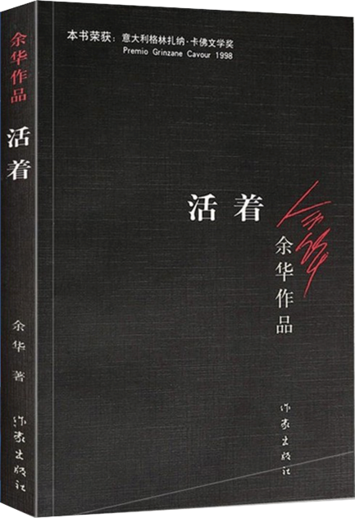

索书号：I247.57/3756

《活着》是中国当代作家余华创作的长篇小说，1992年首次发表于《收获》杂志。1998年，余华凭借小说《活着》获得意大利文学最高奖——格林扎纳·卡佛文学奖。

《活着》讲述了在大时代背景下，随着社会的变革，徐福贵的人生和家庭不断经受着苦难，到了最后所有亲人都先后离他而去，仅剩下年老的他和一头老牛相依为命。

小说以普通、平实的故事情节讲述了在急剧变革的时代中，福贵的不幸遭遇和坎坷命运，在冷静的笔触中展现了生命的意义和存在的价值，揭示了命运的无奈、生活的不可捉摸等。

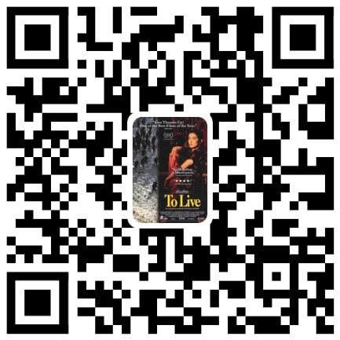

扫码观影

**2肖申克的救赎**

导演:弗兰克·德拉邦特

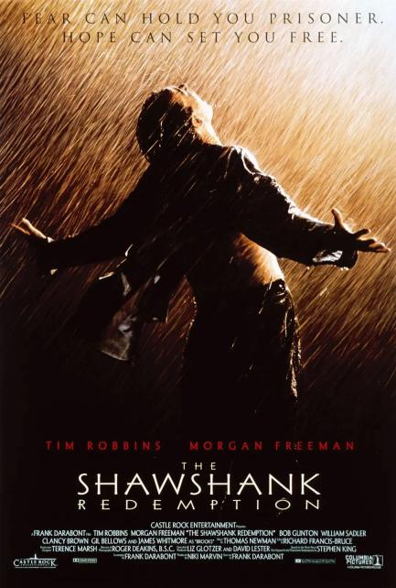

电影主要讲述了银行家安迪因被误判为枪杀妻子及其情人的罪名入狱后，他不动声色、步步为营地谋划自我拯救并最终成功越狱，重获自由的故事。

1995年，该片获得第67届奥斯卡金像奖中包括最佳影片在内的七项提名。

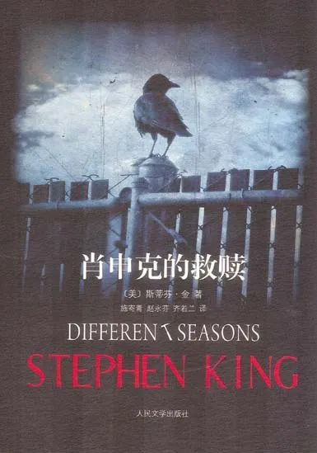

索书号：I712.45/1987=2

收录《肖申克的救赎》的小说合集《四季奇谭》在当年上市后夺得纽约时报畅销书排行榜冠军，全球已翻译超过30种语言。

在小说发表不久，《肖申克的救赎》就己经被制作成电影，并得到好评，在IMDB当中被超过40万以上的会员选为250佳片中第一名，并被选入美国电影学会20世纪百大电影清单。

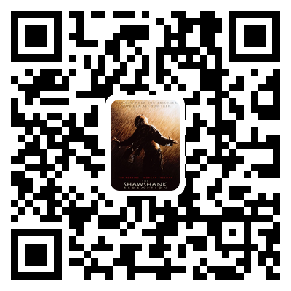

扫码观影

**3 追风筝的人**

导演: 马克·福斯特

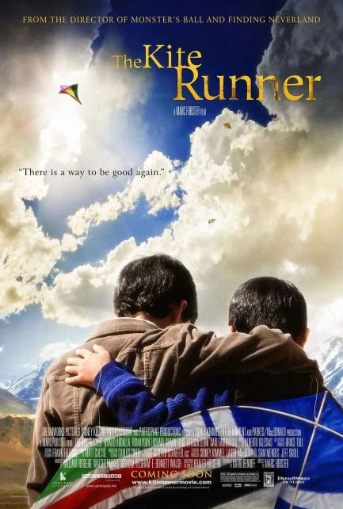

影片改编自卡勒德·胡赛尼的同名小说。

本片讲述了发生在两个阿富汗少年阿米尔和哈桑身上的故事。梦魇一样的经历使阿米尔移民美国，当他面对一个重新找回善良纯真的自我的机会时，会如何选择。

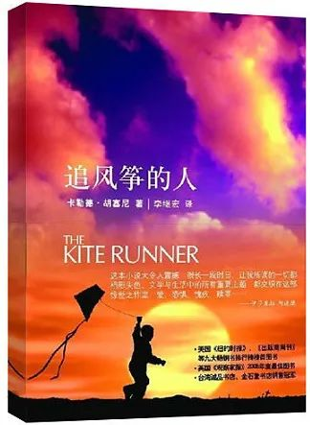

索书号：I712.45/547

全书围绕风筝与阿富汗的两个少年之间展开，一个富家少年与家中仆人关于风筝的故事，关于人性的背叛与救赎。

从《追风筝的人》、《灿烂千阳》到《群山回响》，胡赛尼三部小说的主人公都生活在内外焦灼的恶劣环境下：阿富汗的革命、战争令主人公家庭破碎。惊慌无助的同时，他们流亡、移民、妻离子散。胡赛尼为世人揭开了阿富汗神秘的鲜为人知的另一面——身负重压的苦难深重的底层民众、血浓于水的骨肉亲情还有那渴望自由幸福的顽强精神。



扫码观影

**4 阿甘正传**

导演：罗伯特·泽米吉斯

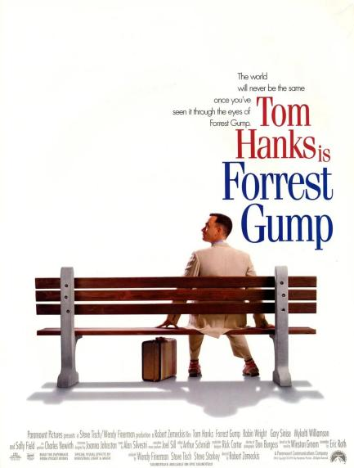

影片改编自温斯顿·格鲁姆的同名小说。本片描绘了先天智障的小镇男孩福瑞斯特·甘自强不息，最终“傻人有傻福”的得到上天眷顾，在多个领域创造奇迹的励志故事。电影上映后，于1995年获得奥斯卡最佳影片奖、最佳男主角奖、最佳导演奖等6项大奖。

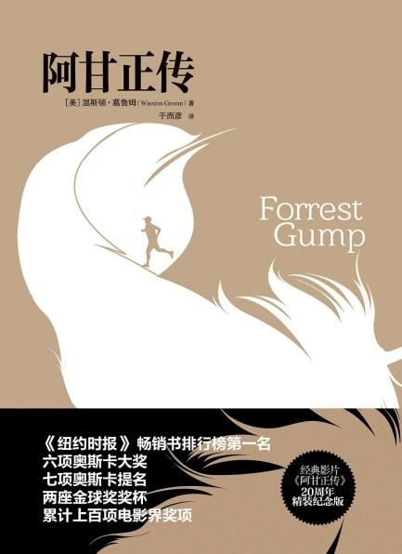

索书号：I712.45/1587

“疯子自有疯子之趣味，不足为外人道也。”

《阿甘正传》像巧克力一样美味，但却不会让你发胖。——《纽约时报》

本书是经典电影《阿甘正传》的小说原著。阿甘是常人眼中的弱智和白痴，但他天性善良单纯，加上天赋异禀，使他先后成为大学橄榄球明星、越战英雄、世界级乒乓球运动员、摔跤选手、国际象棋大师和商业大亨，既获得先后两任美国总统的接见和授勋，还出访中国，甚至还无意间发现了水门事件的真相。



扫码观影

**5 穿条纹睡衣的男孩**

导演：马克·赫尔曼

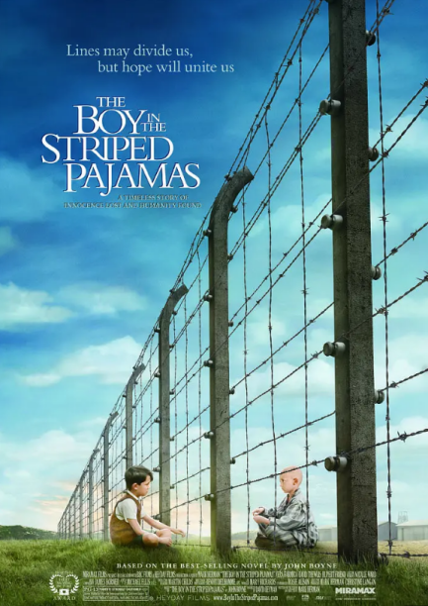

《穿条纹睡衣的男孩》是根据爱尔兰新锐作家约翰·伯恩的小说改编的剧情电影。

影片讲述二战期间，八岁的布鲁诺是集中营德国司令官的儿子，他与集中营围栏的另一边的一个犹太男孩结下了友谊，从而发生了许多令人意料不到的事情。本片获2008年芝加哥国际电影节观众票选奖以及第23届西班牙戈雅奖最佳欧洲电影提名。

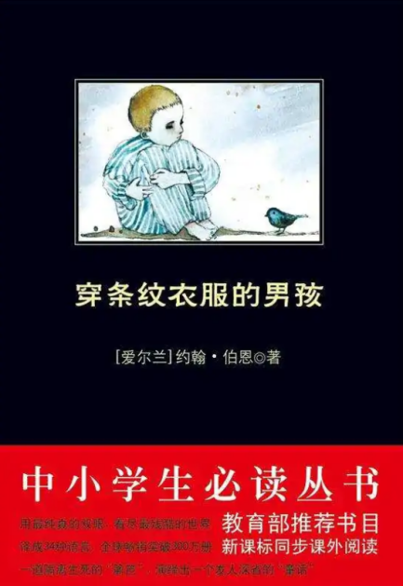

索书号：I562.45/72

截止2011年，该小说已被译成42种语言出版，全球销量500多万册。改编的电影于2008年9月公映。

《穿条纹衣服的男孩》是爱尔兰作家约翰·伯恩创作的长篇小说，作品出版后很快成为《纽约时报》评选出来的畅销书、英国十大畅销书，并且荣登欧洲许多畅销书排行榜，截至2007年7月1日，《穿条纹衣服的男孩》已经连续54周位列爱尔兰图书销售榜第一。

本书除了诺贝尔文学奖，几乎囊括欧美所有文学奖，先后获得爱尔兰图书奖、巴克夏图书奖、谢菲尔德图书奖、兰开夏图书奖、英国保罗安加尔文学奖、意大利原创文学奖、美国卡耐基勋章。

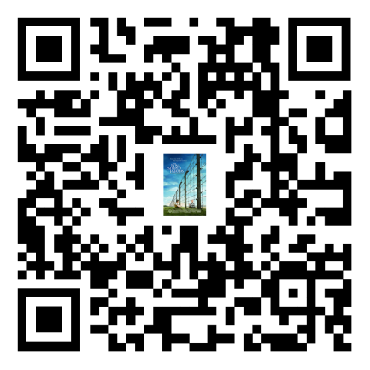

扫码观影

**6傲慢与偏见**

导演：乔·赖特

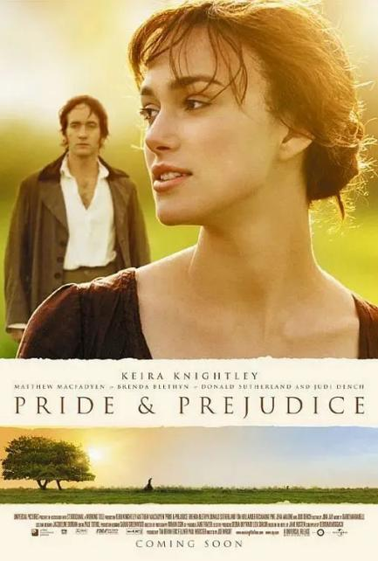

影片讲述了19世纪初期英国的乡绅之女伊丽莎白·班内特及其姐妹的爱情与择偶故事。

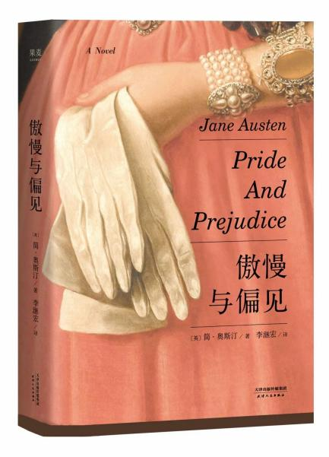

索书号：I561.4/384

“傲慢让别人无法来爱我，偏见让我无法去爱别人。”

作者运用巧妙的笔法，把日常中平凡普通的事务和角色变得十分有趣。

小说描写了小乡绅班纳特五个待字闺中的千金步入婚姻的故事，主角是二女儿伊丽莎白。她在舞会上认识了达西，但是耳闻他为人傲慢，一直对他心生排斥，经历一番周折，伊丽莎白解除了对达西的偏见，达西也放下傲慢，有情人终成眷属。

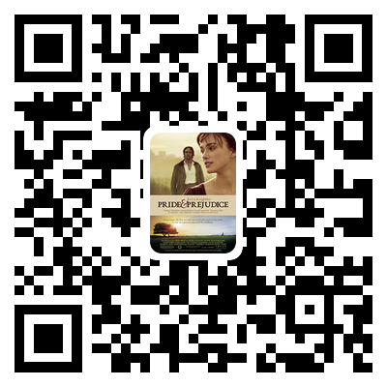

扫码观影

**更多资源**

1、连接校园网，登录图书馆官网

https://tsg.hactcm.edu.cn[/](http://www.njucm.edu.cn/)

2、首页点击“数据库导航”——多媒体数据库——选择“ 雅乐国际教育视频数据库”即可访问。

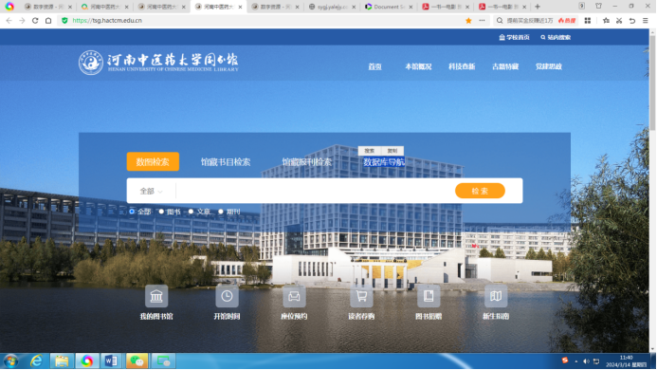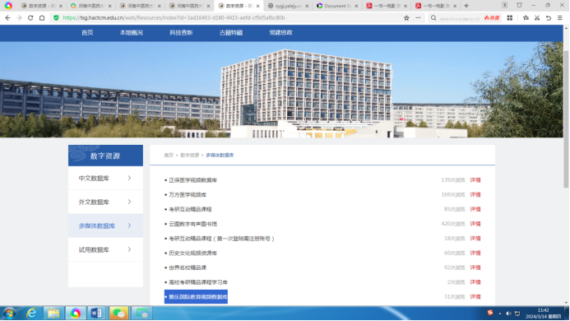

**有奖答题**

扫描下方二维码，参加有奖答题活动，还有机会获得一份精美的礼品。



答题时间：即日起至2024年5月05日

活动对象：河南中医药大学全体师生

评奖细则：

* 每位用户可参与3次答题，取最好成绩为最终成绩。得分越高，用时越短者胜出。
* 答题时需提供姓名与电话，用作身份识别时使用。

奖品说明：

一等奖2名：雅乐文创礼盒

二等奖5名：雅乐文创毛毯

三等奖6名：雅乐文创U盘

参与奖10名：雅乐文创手提袋

奖品图片（以实物为准）

一等奖 雅乐文创礼盒

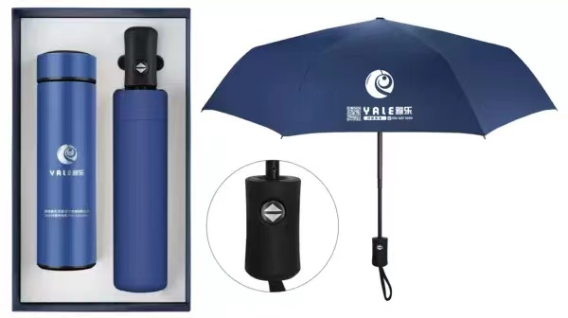

二等奖 雅乐文创毛毯

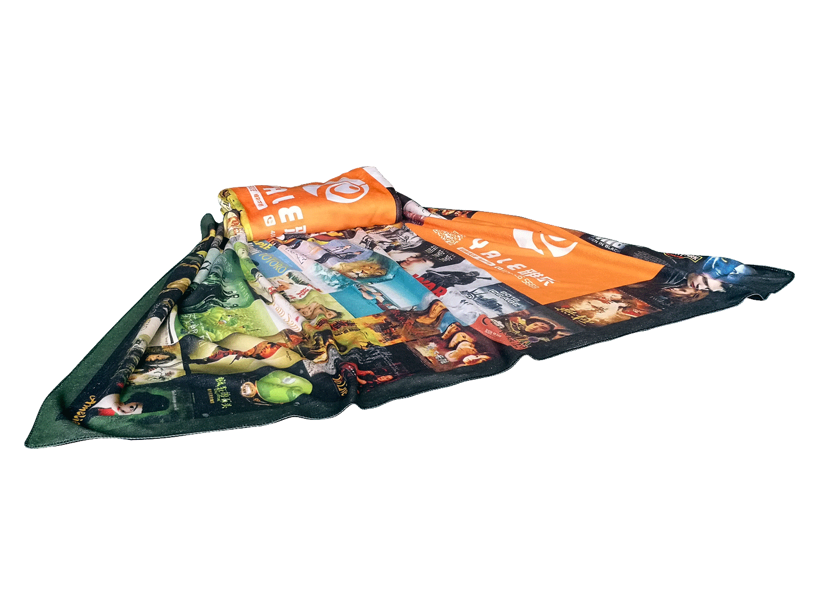

三等奖 雅乐文创U盘



参与奖 雅乐文创手提袋

